Secretaria Geral

INDICAÇÃO

Indico a Sua Excelência a Senhora Ana Sheila Lemos de Andrade Prefeita Municipal , e a sua Senhoria o Senhor Edimario Freitas Secretário de Mobilidade Urbana , Extensão da linha do ônibus coletivo de São Sebastião até as Malvinas .

A Sua Excelência a senhora Ana Sheila Lemos de Andrade
A Sua Senhoria o Senhor Edimario Freitas

JUSTIFICATIVA

A distância de aproximadamente 400 metros da praça pode parecer pequena, mas é um desafio significativo para os moradores que precisam se deslocar a pé, especialmente se estiverem carregando sacolas pesadas. Considerando o grande número de moradores na Malvinas, venho solicitar a extensão da linha de ônibus coletivo para melhor atender a comunidade dessa localidade. Isso seria um grande benefício para os moradores, que poderiam se deslocar de forma mais segura e confortável.

Plenário Vereadora Carmem Lúcia, 07 de abril de 2025

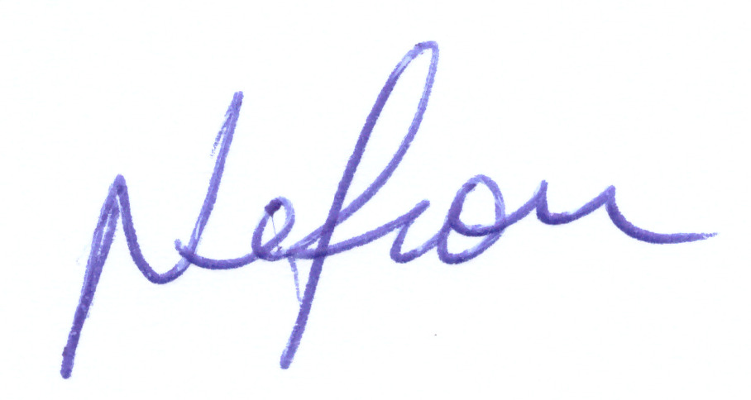

VEREADOR
PSDB

